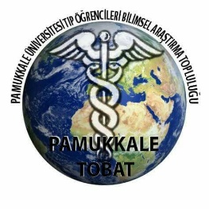
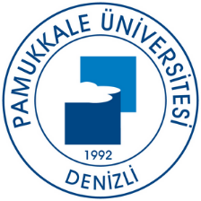
T.C.
PAMUKKALE ÜNİVERSİTESİ TIP ÖĞRENCİLERİ BİLİMSEL ARAŞTIRMA
TOPLULUĞU

02.05.17
PAÜ TOBAT TOPLANTI RAPORU

Yönetim Kurulu toplantısı yapıldı.
- “Bilgi Yarışması” için stetoskop ödülünü Prof. Dr. Erdal Coşkun karşılayacak ve etkinlik sorularını kendisi hazırlayıp sunucu olmak istedi. Sorular staj soruları ve House MD vakalarından oluşacak.
- “Klinik Anatomi” etkinliğinin Prof. Dr. İbrahim Tekdemir ile görüşülerek 11 Mayıs Perşembe saat 15.00 – 17.00 arasında yapılacağı netleştirildi. Yaklaşık 200 TL bütçe ayrıldı. Prof. Dr. Esat Adıgüzel 15 dk’lık açılış konuşması, İbrahim Tekdemir’in sunumu ve Prof. Dr. Vural Küçükatay’ın teşekkür konuşması ve plaket takdimi ile etkinlik programı oluşturuldu.
- Gelecek yılki kongrenin genel bir planlaması yapıldı.
Kongre başlığı: Cerrahi Bilimlerin Dünü, Bugünü, Yarını
Tarih: 4-5-6 Mayıs 2018 / 11-12-13 Mayıs 2018
3 ekip oluşturulacak: Bilimsel program, Sponsor, Konaklama-ulaşım-sosyal program
Sponsor için rektör ve SKS başkanından randevu talep edilecek. Rektör vasıtasıyla belediyeden ulaşım konusunda destek istenecek.
Esin Dolma, Fırat Okta ve Kasım Erbay sponsor bulmaya çıkmadan öncesinde görüşmeler için topluluk dosyasını düzenleyecek.
Herkes bir sonraki toplantıya kadar kongre için aklına gelenlerin listesini hazırlayacak.
- 8 Mayıs Pazartesi günü kongre planlaması ve görev dağılımı için saat 17.00’de genel katılımlı bir toplantı yapılmasına karar verildi.

